מגמת תיירות · שאלון 880387 · חבל העמקים
עמק המעיינות והגלבוע
דף עבודה לתלמיד · נושא 3
שם: ______________________ כיתה: ________ תאריך: ____________
איך עובדים עם הדף: המורה מציג את המצגת, ואתם ממלאים כאן את מה שחשוב בכל שקף. בסוף הדף יש שאלות תרגול ובגרות.
המצגת, הסרטון והפודקאסט באתר: ‪nisan1234-afk.github.io/tayarut/valleys/03/‬
חלק א · סיכום מודרך
שקף 2 למה יש כאן מים
עמק של מעיינות
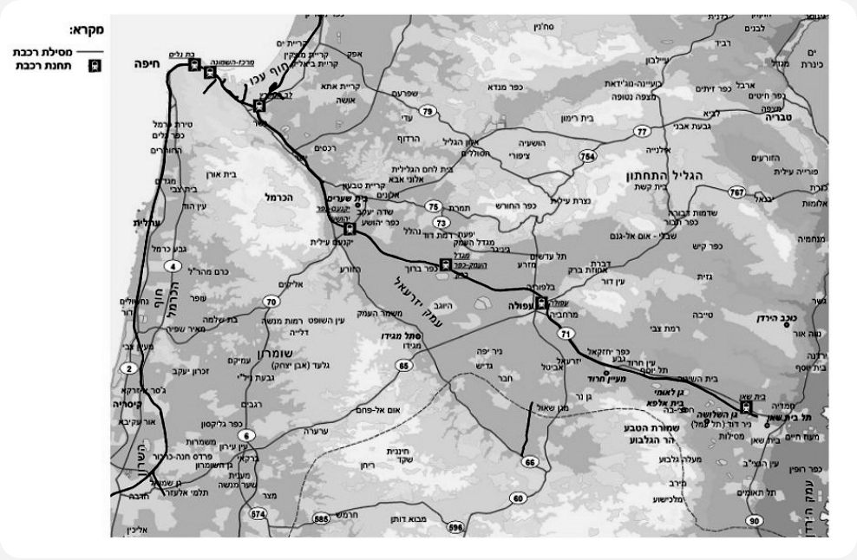
מה חשוב לזכור
28 מעלות
בכל עונה

שקף 3 אתר: גן השלושה (הסחנה)
בריכות טבעיות, 28 מעלות
מה חשוב לזכור
מה עושים:
למה השם:
מוזיאון ארכאולוגי

שקף 4 אתר: פארק המעיינות ונחל הקיבוצים
טבע בלי מכוניות
מה חשוב לזכור
נחל הקיבוצים
אסור להיכנס בכלי רכב פרטיים

שקף 5 עוד אתרי מים ונופש
מעיין חרוד, ועוד
מה חשוב לזכור
מעיין חרוד
עין שוקק, עין מודע, עין מגדל
גן גורו

שקף 7 אתר: הר הגלבוע
תצפית, טבע ומורשת
מה חשוב לזכור
מה עושים:
מורשת מקראית:
שאול ויהונתן
תיירות טבע ותיור

שקף 8 סמל האזור
אירוס הגלבוע, ונדידת הציפורים
מה חשוב לזכור
אירוס הגלבוע
צמח מוגן
נדידת ציפורים:

שקף 9 איזה אתר למי · מושגים
תיירות אקולוגית ומבקר יום
קהל | אתר
משפחות, נופשים בקיץ
חובבי טבע ומטיילים
חובבי ציפורים
ילדים קטנים

שקף 12
סיכום: שלושה דברים חשובים שלמדתי בנושא
1:
2:
3:

חלק ב · שאלות
תרגול: שאלות 1–2
1. התאימו כל אתר למה שמאפיין אותו. (תרגול)
גן השלושה · פארק המעיינות · הר הגלבוע · מעיין חרוד

2. למה אפשר לרחוץ בגן השלושה גם בחורף? (תרגול)

תרגול: שאלות 3–6
3. התאימו כל אתר לסוג התיירות שהוא מתאים לו. (תרגול)
נופש ומים · טבע ותיור · מורשת מקראית

4. קבוצת בני נוער רוצה לבלות בעמקים בקיץ החם. היכן תמליצו להם לבלות, ומה הם יראו שם? נמקו לפי האקלים. (תרגול)

5. הסבירו את המושג "תיירות אקולוגית", והסבירו איך פארק המעיינות מתאים לה. (מושג)

6. הסבירו את המושג "מבקר יום", ותנו דוגמה מאתרי המים בעמקים. (מושג)

שאלות 7–9
7. ציינו את שמותיהן של שתי אטרקציות מים תיירותיות באזור העמקים. (בגרות 2019)

8. ציינו את שמותיהם של שני אתרי טבע באזור העמקים, ותארו כל אחד מהם. (בגרות)

9. משפחה מבקרת בעפולה. ציינו אתר תיירות מזרחית לעפולה, ותארו אותו. (בעקבות בגרות 2018)

